东莞市2015-2016学年度第一学期高中教学质量检查

高二地理试题

（考试时间90分钟，满分100分）

第Ⅰ卷

本卷共22小题。每小题2分，共44分。在每个小题给出的四个选项中，只有一项是符合题目要求的。

1．2015年7月14日，北京时间凌晨4点，美国国家航空航天局（NASA）的“新地平线号”太空探测器飞掠冥王星，实现了人类历史上首次对这颗“第九大行星”的探测，并发回迄今为止最清晰的冥王星图像。获取冥王星图像的最主要地理信息技术是

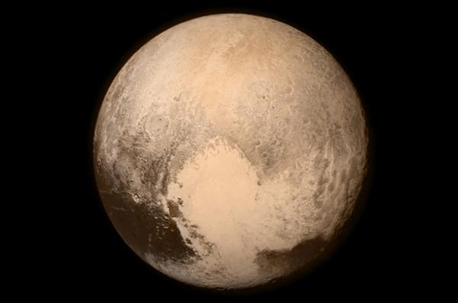

A．RS B．GPS C．GPRS D．GIS

2010年5月，兰州大学陈全功教授等人首次对中国南北分界线给出了定量、定位分析，最窄处约26.42公里，最宽处约195.41公里，将“线”还原成“带”(如下图)。据此完成2-3题。

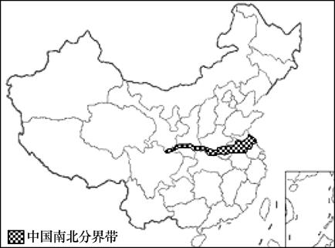

2．下列关于中国南北分界带分界意义的判断最可信的是

A．农耕区与畜牧区的分界 B．湿润区与半湿润区的分界

C．常绿林与针叶林的分界 D．河流内流区与外流区的分界

3．中国南北分界带西端，最接近我国的

A．地势二、三级阶梯分界线 B．季风区与非季风区界线

C．森林带与草原带的分界线 D．中部经济地带与西部经济地带分界线

吊脚楼，也叫“吊楼”，为半干栏式建筑。为苗族、壮族、布依族、侗族、水族、土家族等族传统民居，在渝东南及桂北、湘西、鄂西、黔东南地区的吊脚楼特别多，多依山靠河就势而建。据此完成4-5题。

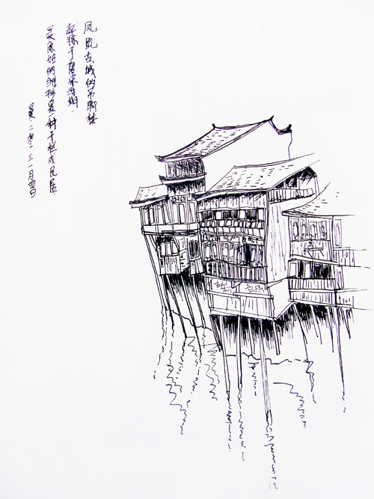

4．关于吊脚楼居住方式形成的原因，下列说法最不可信的是

A．避免蛇虫等的侵扰 B．节约耕地

C．气候湿热 D．发展旅游业

5．我国三大自然区中，下列有关吊脚楼所在自然区的特点，叙述不正确的是

A．地形较平坦，海拔均在200米以下 B．夏季普遍高温多雨，年降水量在400毫米以上

C．植被以森林为主，部分为森林草原 D．河流多为外流河，以雨水补给为主

网上流行的一张帖子这样写道：北京人说他风沙多，A地人笑了；A地人说他面积大，新疆人笑了；新疆人说他民族多，B省人笑了；B省人说他地势高，西藏人笑了；西藏人说他文物多，陕西人笑了；陕西人说他革命早，江西人笑了……据此完成6～7题。

6．关于歌词中A地的说法，正确的是

A. 草原面积大，有荒漠化现象 B. 地势低平

C. 资源贫乏，经济落后 D. 传统民居为窑洞

7．关于材料中省级行政区的叙述，正确的是

A．A地的城市化水平比较高 B．B省的烟草业突出，现在花卉种植业发展很快

C．新疆的城市主要分布在盆地内部 D．西藏海拔高，光热充足

8. 2015年10月29日,中共十八届五中全会公报提出“全面实施一对夫妇可生育两个小孩”政策。这一人口政策对我国区域地理环境的积极影响是

A.我国人口会快速超过环境承载力 B.可能会促进新资源的研究和开发

C.减缓对自然资源的消耗 D.我国水资源分布将更加均衡

9．南水北调中线工程，从汉江中上游的的丹江口水库调水，丹江口水库作为水源地，下列哪一措施不利于保护水质

A．通过发展库区网箱养殖净化水质 B．减少生活污染排放，减少农业农药化肥使用

C．加强对水源地的水质监测 D．保护植被，减少水土流失

富士康是规模很大的电子企业，主要以电子装配为主。读“1988-2013年富士康生产基地主要选址城市与路径示意图”（数字为2013年各城市7月最低月工资，单位：元），据此完成10-11题。

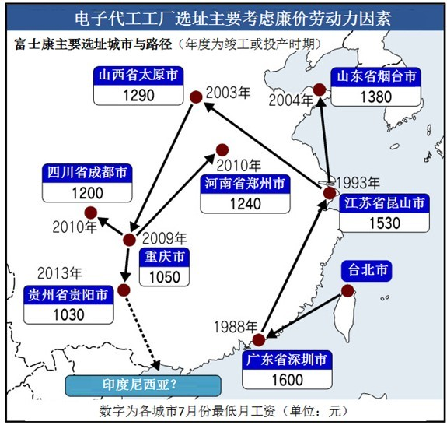

10．影响富士康生产基地选址的主要原因是

A．原料 B．市场 C．廉价劳动力 D．基础设施

11．“富士康西进”对中西部地区产生的影响是

①增加就业机会，促进市场繁荣 ②促进地方经济发展，带动环境质量提高

③促进产业升级，加快工业化进程 ④土地利用多样化，耕地面积扩大

A．①② B．①③ C．②④ D．③④

下图为我国三江平原部分地区土地利用变化示意图。据此完成12-13题。



12．关于三江平原部分地区土地利用变化带来的影响，下列说法最可信的是

A．自然灾害频率增加 B．土地肥力增加

C．生物多样性增加 D．水资源增加

13．目前，有利于该地区农业大规模经营的主要措施是

①增加耕地面积 ②改变耕作制度 ③增加农业资金投入 ④推动农业劳动力向城市转移

A．①② B．①③ C．②④ D．③④

生物长期适应气候条件的周期性变化，形成与此相适应的生长发育节律，这种现象称为物候现象。下面是“多年平均情况下三月上旬我国某种农作物物候现象分布示意图”，完成第14题。

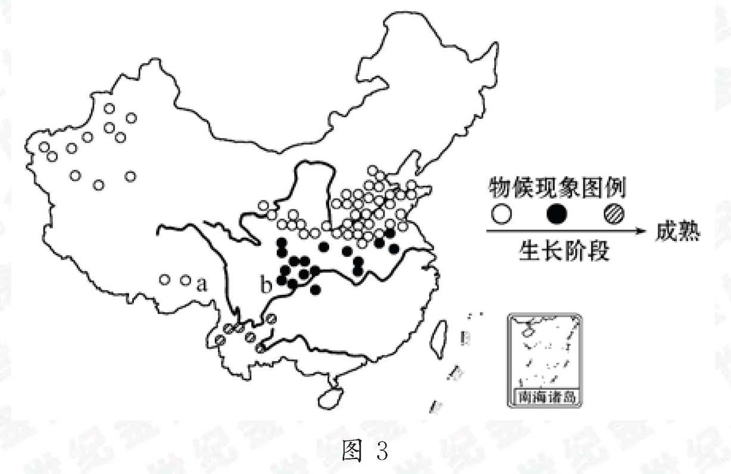

14．该农作物及其物候现象差异的主要因素最可信的是

A．水稻 光照 B．甘蔗 水分 C．花生 湿度 D．冬小麦 热量

猫跳河位于我国贵州省，是乌江南岸的一级支流，它是我国喀斯特地貌中最早完成梯级开发的河流。读猫跳河梯级开发示意图和开发后气候变化示意图，回答15-16题。

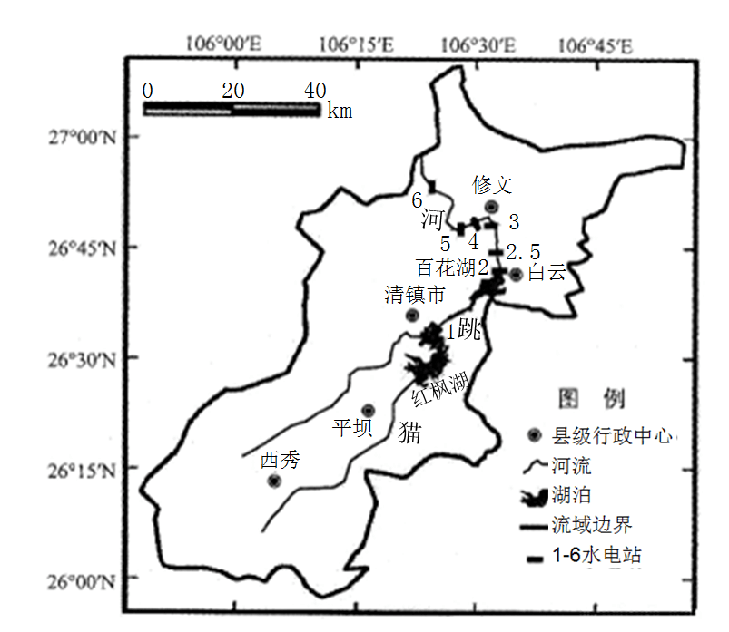 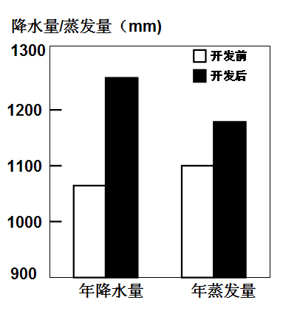

猫跳河梯级开发示意图 开发后气候变化示意图

15．猫跳河流域实施梯级开发后，流域内可能发生的变化是

①温差变大 ②温差变小 ③气候变干 ④气候变湿

A．①② B．②③ C．②④ D．③④

16．梯级开发给当地社会经济发展所带来的变化不包括

A．水电的发展，促进了工业的发展 B．梯级开发制约了旅游业的发展

C．水利的发展，促进了农业的发展 D．水库有利于水产养殖业的发展

17．长江中上游植被破坏后，给下游地区带来的危害是

A．水土流失日趋严重 B．气候恶化，导致全球变暖

C．河流径流的季节变化减小 D．泥沙淤积河、湖，洪水排泄不畅，致使洪涝灾害频繁

随着经济的发展，我国的产业分布格局也发生了变化。读“2005-2011年我国纺织服装行业分省区产值年均增速对比图”，结合所学知识，完成18题。

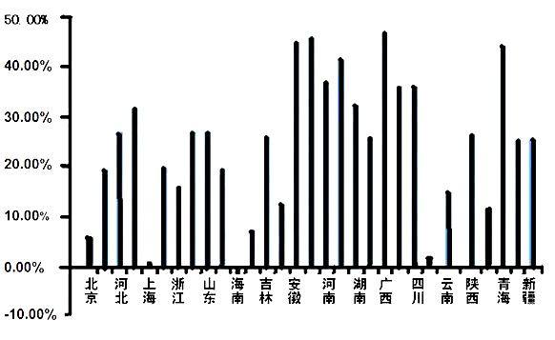

2005-2011年我国纺织服装行业分省区产值年均增速对比图(根据国家统计局数据测算)

18．下列有关我国纺织服装行业的推断，最可信的是

A．纺织服装行业属于技术密集型产业，主要集中分布在我国东部沿海地区

B．2005-2011年，我国中西部地区纺织服装行业产值年均增速较大的原因主要是原料丰富

C．2005-2011年，我国中部经济地带纺织服装行业产值远大于东部经济地带

D．2005-2011年，上海纺织服装行业产值年均增速较小的原因主要是劳动力工资上涨

19．读“中国四大区域板块工业增加值份额变化图”，推断下列判断最可信的是

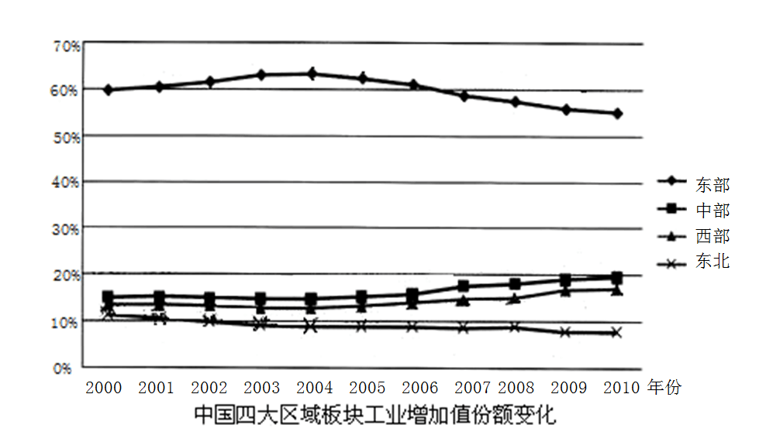

A．东部地区工业产值先升后降

B．东北地区的工业产值呈缓慢下降趋势

C．东北地区的工业产值低于中部地区和西部地区

D．2004年后，中部和西部地区工业产值增长速度加快

20．近年来，中山、顺德等地花木产业逐渐向粤西地区转移，关于转移原因的叙述正确的是  
 A．珠三角地区花木市场已经非常饱和

B．花木产业的经济效益的低于粮食作物  
 C．珠三角地区因工业化和城市化的推进，土地资源已十分短缺  
 D．受国际金融危机影响，珠三角地区减少了对花木产业的投资  
 2015年3月24日，广东(三大片区:广州南沙自贸区、深圳蛇口自贸区、珠海横琴自贸区)自由贸易试验区总体方案获得国家通过、进一步深化上海自由贸易试验区改革开放方案。据此完成21-22题。

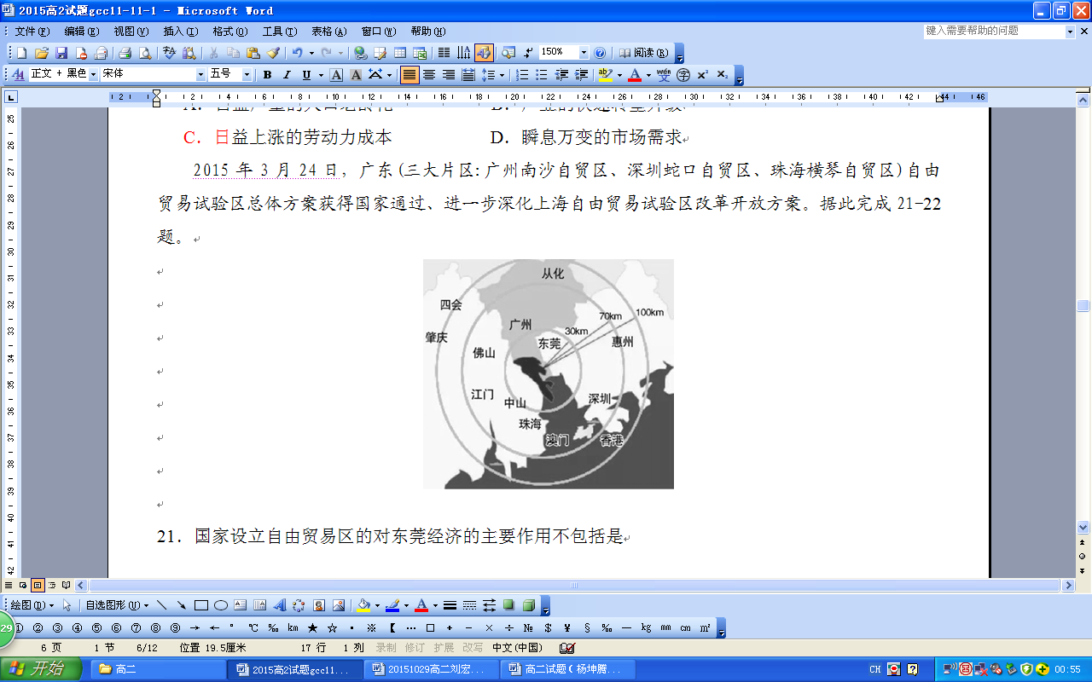

21．国家设立自由贸易区的对东莞经济的主要作用不包括

A．带动东莞产业的转型升级

B．吸引来大量的物流企业，有助于降低企业物流成本

C．促进现代服务业尤其是生产性服务业的发展

D．有利于东莞加快发展资源密集型工业

22．广东建立自贸区的有利区位条件主要有

①便捷的海陆空运输 ②人口密集，城市化水平高，市场广阔

③有大量廉价劳动力 ④有大量外向型企业

A．①②③ B．①②④ C．②③④ D．①②③④

**第Ⅱ卷**

本卷共4小题。共56分。

23.（14分）读我国三大经济地带的有关资料示意图，完成下列各小题。

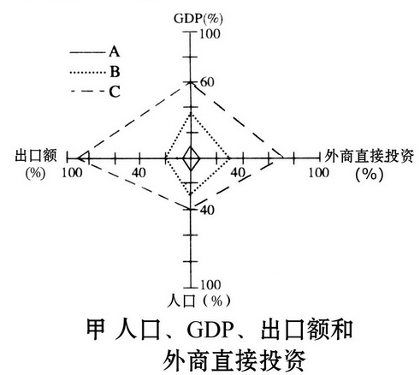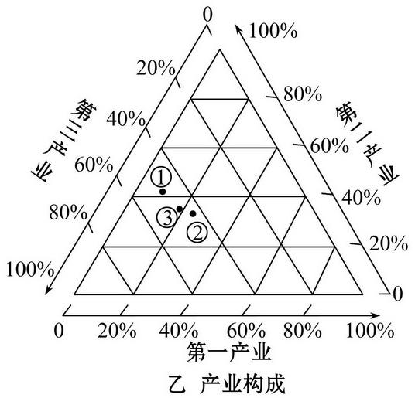

（1）图甲中A代表的是___________经济地带，图乙中与此对应的是__________。（4分）

（2）两图反映了我国三大经济地带_______ _的不平衡。（2分）

（3）结合有关知识分析东部经济发展水平高的区位优势。(答出四条即可) （8分）

24．（14分）阅读下列伏尔加河的有关材料，并根据材料回答问题。  
 材料一 伏尔加河是欧洲第一长河，主要流经平原地区。流域内矿产资源丰富，经济发达，其水运量占俄罗斯水运量的70%。伏尔加河的大规模开发主要以修筑大型水利枢纽、进行梯级开发为重点，通过开通运河等工程措施沟通了波罗的海、白海、黑海、亚速海、里海，实现了“五海”通航。通过对流域进行综合开发治理，实现了发电、航运等综合效益。但是，伏尔加河的综合开发也存在一些问题：一是水利工程影响了鱼群洄游产卵；二是下游没有修建大型水库，水旱灾害频繁发生；三是河水污染严重。

材料二 伏尔加河流域图

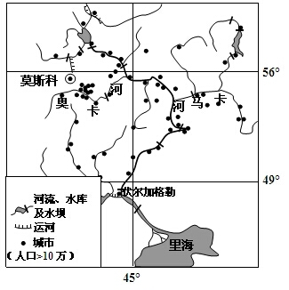

材料三 伏尔加河综合开发示意图

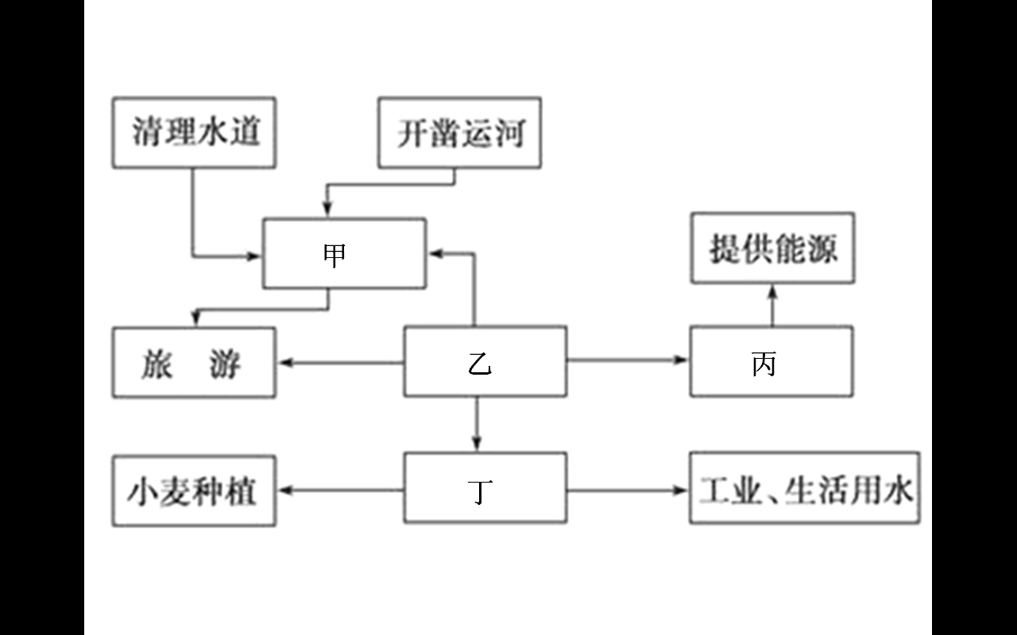

（1）把下面各项的字母与材料三图中甲乙丙丁对应，完成伏尔加河综合开发示意图。（4分）

A．梯级开发   B．发电   C．灌溉、供水    D．航运

甲 乙 丙 丁

（2）分析伏尔加河航运发达的主要原因。（6分）

（3）分析伏尔加河的综合开发为流域内工业发展所提供的有利条件。（4分）

25．（14分）充分认识区域地理特征，因地制宜发展经济，保护生态，是实现区域可持续发展的基本要求。阅读下列图文材料，完成下列各小题。

材料一 我国北方区域示意图

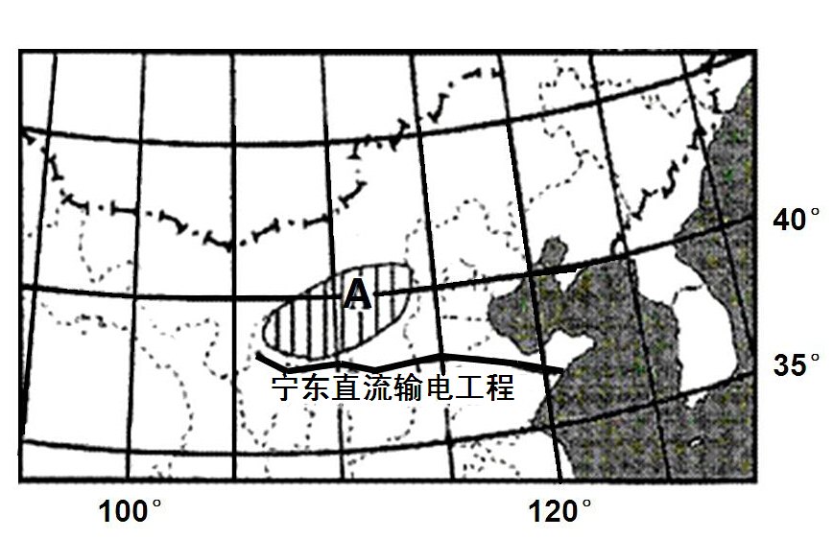

材料二 A能源基地“某产业链示意图”

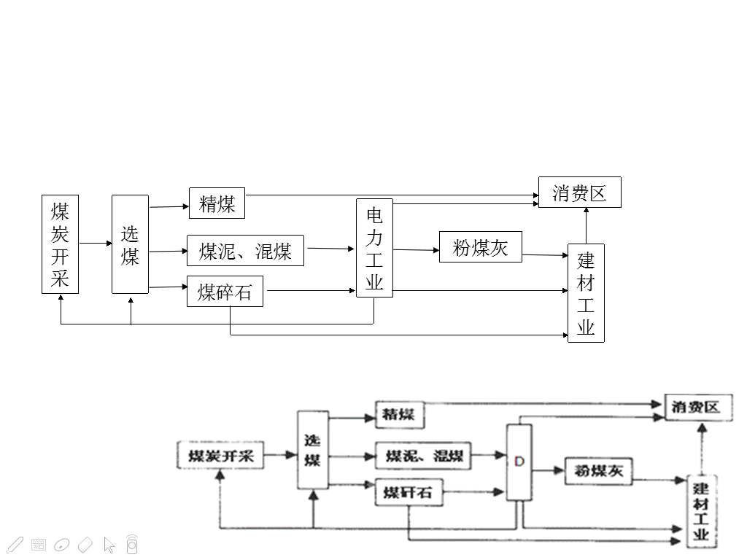

（1）据材料二简要说明此产业链的突出优势。（6分）

（2）2010年11月27日，国家实施“西电东送”重点项目之一“宁东直流输电工程”向山东省正式送电，简要分析变“输煤”为“输电”，对山东省社会经济和生态环境的发展有何益处？（8分）

26．（14分）据下列材料，完成下列各小题。

材料一 “机器换人”是利用机器手、自动化控制设备或流水线自动化对企业进行智能技术改造，实现“减员、增效、提质、保安全”的目的。“机器换人”是以现代化、自动化的装备提升传统产业，推动技术红利替代人口红利，成为新的产业优化升级和经济持续增长的动力之源。

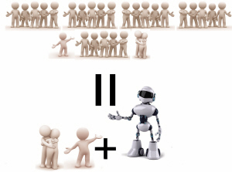材料二 东莞转型升级落实“2025战略”，“机器换人”已成为重要的抓手。市政府从2014 年起每年给予2 亿元的“机器换人”专项资金扶持，目的是惠及所有的大中小企业。2014年9月至2015年9月底，已有622个项目获批享受“机器换人”资助，拉动投资53.2亿元。

材料三 3个人加1个机器人全自动文件夹制造机，一天的产量是150箱，一共37500个文件夹，一条生产线只需要3个人。老式的生产同样产量，所需的工人人数是42个人。

（1）近年来，东莞产业转型升级主要方向是 产业。（2分）

（2）促使东莞推动传统制造企业实施“机器换人”战略的原因是？（6分）

（3）实施“机器换人”对东莞社会经济带来的有利影响？ （6分）

东莞市2015—2016学年度第一学期高中教学质量检查

高二地理试题参考答案

|  |  |  |  |  |  |  |  |  |  |  |  |
| --- | --- | --- | --- | --- | --- | --- | --- | --- | --- | --- | --- |
| 题号 | 1 | 2 | 3 | 4 | 5 | 6 | 7 | 8 | 9 | 10 | 11 |
| 答案 | A | B | C | D | A | A | B | B | A | C | B |
| 题号 | 12 | 13 | 14 | 15 | 16 | 17 | 18 | 19 | 20 | 21 | 22 |
| 答案 | A | D | D | C | B | D | D | D | C | D | B |

23．（14分）

(1)西部（2分） ②（2分）。

(2)经济发展水平（2分）。

(3)①自然条件优越；②临海，便于对外联系，开放程度高；③交通便利；④发展早，经济基础好；⑤科技水平高，工业化水平高；⑥城市密集，城市化水平高；⑦以第二、三产业为主，产业结构相对合理。 (每点2分，任四点8分)

24．（14分）

（1）甲-D、乙-A、丙-B、丁-C。(4分)

（2）自然原因：流域多平原，水流平稳；河流流程长，通航里程长。

社会经济原因：通过梯级开发增加了航运能力；通过开凿运河，实现了“五海”通航；流域内工农业发达；资源丰富,运输需求大。

（每点2分，共6分，但必须要有自然和社会经济两方面，否则只能给4分）

（3）发电，为工业提供能源；航运，为工业发展提供良好的运输条件；供水，水库蓄水提供工业用水。（每点2分，任二点共4分）

25．（14分）

（1）①综合利用煤炭资源，提高资源利用率和经济效益；②充分利用废弃物，减少污染物排放；③延长产业链，提高附加值；④增加产业结构多样化。（每点2分，任三点共6分）

（2）①缓解能源紧缺状况（或缓解电力供应紧张状况）；②缓解交通运输压力；③优化能源消费结构；④改善大气环境质量。（每点2分，共8分）

26．（14分）

（1）技术密集型（资金密集型）。（2分）

（2）①劳动力价格上升，出现招工难；②政府政策资金支持；③工业制造业基础好；④科技发达，有高等院校提供技术支持。（每点2分，任三点共6分）

（3）①缓解用工荒问题；②推动技术进步、提升劳动力素质；③促进产业结构调整；④提高企业生产效率；⑤促进相关产业发展。（每点2分，任三点共6分）